**TRƯỜNG ĐẠI HỌC THỦ DẦU MỘT**

f

s

**KHOA CÔNG NGHỆ THÔNG TIN**

**CHUYÊN NGÀNH KỸ THUẬT PHẦN MỀM**

**LỚP D14PM02**

**-----------ooo------------**



**BÁO CÁO ĐỒ ÁN**

**MÔN:LẬP TRÌNH WINDOWS**

**ĐỀ TÀI:TRÒ CHƠI RẮN SĂN MỒI**

**GVHD:TH.S BÙI THANH KHIẾT**

**NHÓM SVTH:**

**NGUYỄN HỒ DUY KHANG**

**HỒ VĂN TIẾN**

Mục lục

[I. Lời nói đầu 4](#_Toc447290080)

**II. Thiết kế giao diện ...................................................................................................8**

III. Xây dựng một số chức năng cần thiết.................................................................14

IV. Phân tích thiết kế lớp .......................................................................................... 15

V. Mô tả chi tiết trò chơi ...........................................................................................23

VI. Tổng kết ............................................................................................................. 28

**I.Lời nói đầu**

**Rắn Săn Mồi** là một tựa game cổ điển một thời của các dòng máy đen trắng của hảng điện thoại Nokia và một số hảng khác. Hầu hết ai cũng đã từng chơi game này vì đây là game mặc định một thời của các dòng điện thoại này. Đây là 1 game có lối chơi khá đơn giản nhưng lại hấp dẫn và thách thức đối với người chơi.Nhiệm vụ của người chơi là điều khiển chú rắn ăn thức ắn để ghi điểm và tránh chạm vào các chướng ngại vật, càng ngày chú rắn sẽ càng lớn lên và dài ra rất khó khăn cho việc di chuyển thêm nữa nếu người chơi đâm vào tường là thua cuộc.

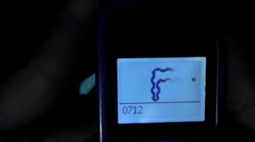

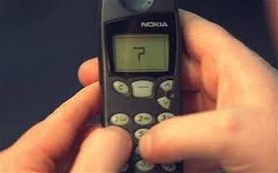

Ngày nay với sự bùng nổ của công nghệ thông tin cùng các thiết bị điện thoại di động thông minh. Theo xu hướng đó, trò chơi Rắn Săn Mồi cũng đã được phát triển qua nhiều phiên bản trên những công nghệ khác nhau và chạy trên nhiều hệ điều hành khác nhau như:Android,IOS,Windown Phone và Windown.

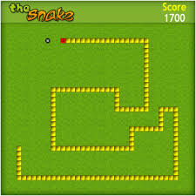

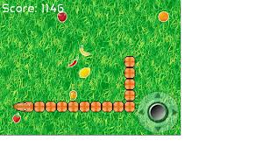

Sau quá trình học tập và nghiên cứu về bộ môn Đồ Án Thực Tập Lập Trình với sự hướng dẫn của thầy Bùi Thanh Khiết và dựa vào ý tưởng trò chơi Rắn Săn Mồi cổ điển cũng như hướng phát triển của công nghệ hiện tại ,nhóm chúng tôi đã quyết định xây dựng lại trò chơi Rắn Săn Mồi dựa trên công nghệ Windown Form Application viết bằng ngôn ngữ C#. Trong quá trình xây dựng và phát triển,mặc dù đã cố gắng nhưng do thời gian và kiến thức có hạn nên trò chơi này vẫn không tránh khỏi những thiếu sót. Rất mong nhận được sự đóng góp của các bạn.

Một số hình ảnh trong trò chơi

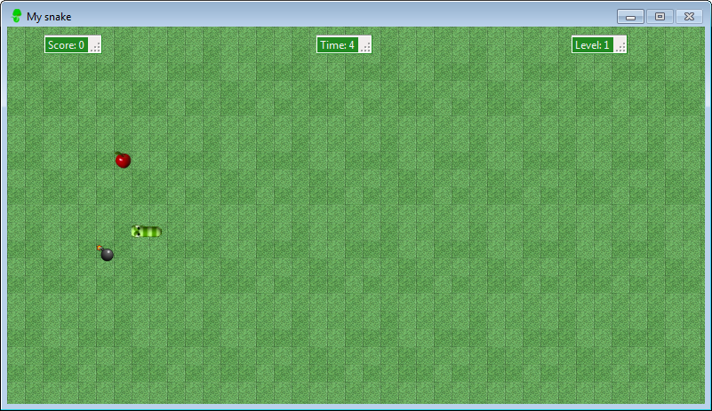

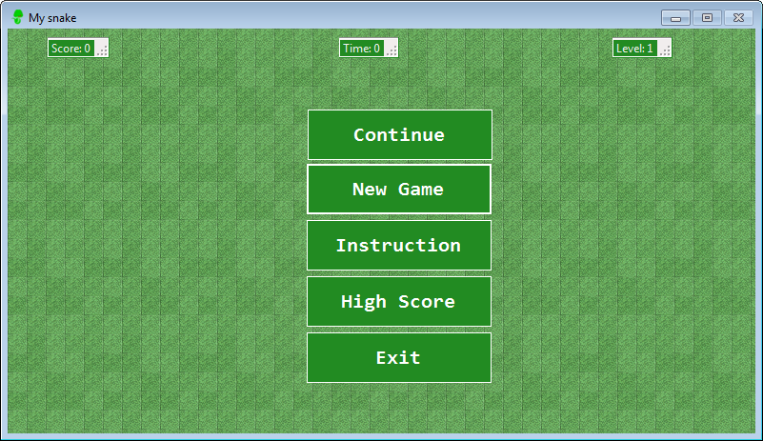

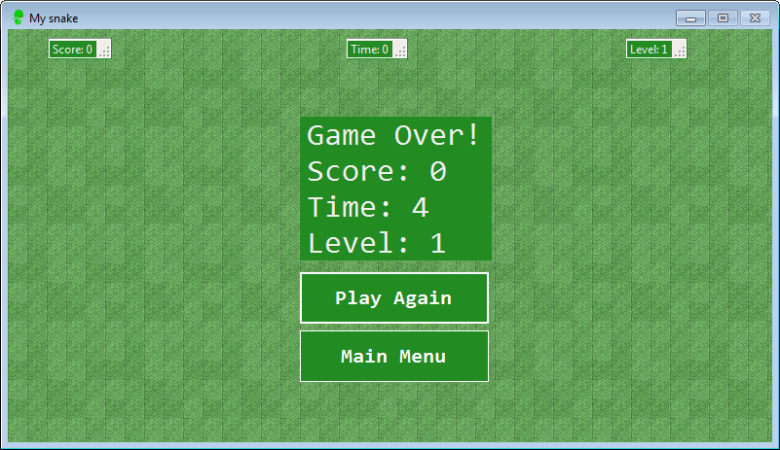

**II.Thiết kế giao diện**

*Thiết kế giao diện chính của trò chơi :*

* Gồm có 1 StatusStrip để hiển thị điểm số,1 statusStrip để hiện thị thời gian và 1 statusStrip để hiển thị cấp độ.
* Gồm 5 Button:btnContinue để tiếp tục chơi ,btnNewGame để bắt đầu trò chơi mới mới,btnInstruction để hướng dẫn chơi,btnHighScore để xem điểm cao nhất,btnExit để thoát trò chơi.



*Thiết kế giao diện điểm cao :*

* Gổm 1 Lable để hiển thị điểm cao nhẩt.
* Gồm 1 Button để quay về giao diện chính của trò chơi

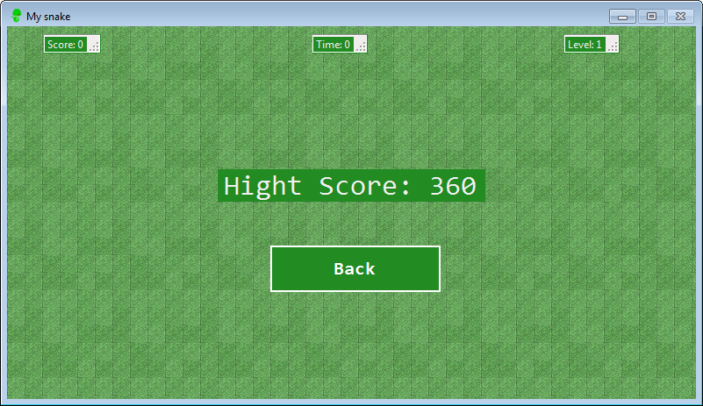

*Thiết kế giao diện hướng dẫn chơi:*

* Gồm có 3 Label tương đương với 3 dòng để hiển thị nội dung hướng dẫn.
* Gồm 1 Button để quay về giao diện chính của trò chơi.

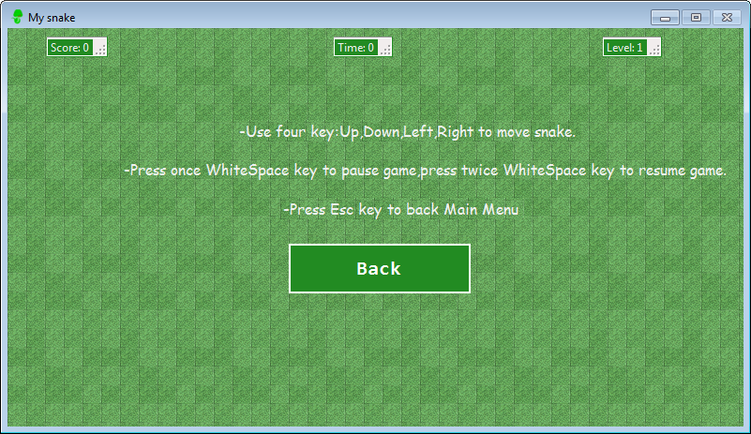

*Thiết kế giao diện khi đang chơi :*



*Thiết kế giao diện khi người chơi thua:*

* Gồm 1 Label để hiển thị thông của người chơi khi thua:điểm số,thời gian chơi,level
* Gồm 2 Button:btnPlayAgain để chơi lại và btnMainMenu để quay về giao diện chính của trò chơi.-

*Thiết kế giao diện khi dừng trò chơi:*

* Gồm 2 Button:btnResume để tiếp tục chơi sau khi đã dừng,btnMainMenu để quay về giao diện chính của trò chơi

**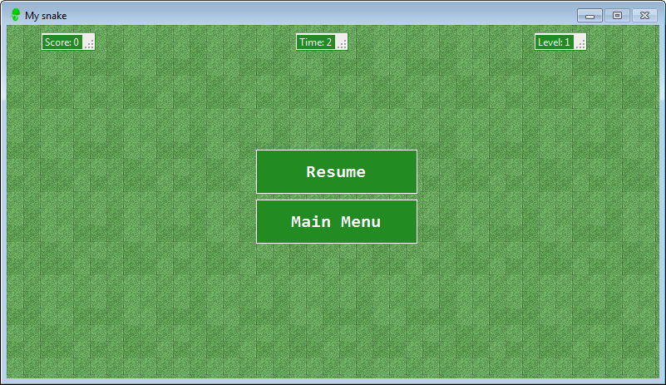**

**III.Xây dựng một số chức năng cần thiết**

Trò chơi Rắn Săn Mồi của nhóm chúng tôi đã xây dựng thành công những chức năng sau:

* Chức năng chơi mới trò chơi.
* Chức năng thoát trò chơi.
* Chức năng tiếp tục chơi khi thoát trò chơi.
* Chức năng điểm cao.
* Chức năng lưu điểm.
* Chức năng dừng/tiếp tục khi chơi.
* Chức năng quay về giao diện chính của trò chơi khi đang chơi.
* Chức năng hướng dẫn chơi.
* Hiệu ứng âm thanh khi rắn ăn thực phẩm lớn,ăn thực phẩm nhỏ,khi va chạm vào tường và khi thua.
* Chức năng rắn lớn lên và điểm số tăng khi ăn mồi.
* Chức năng hiển thị thực phẩm lớn khi ăn đủ ba thực phẩm nhỏ và sau 10s thì thực phẩm lớn sẽ mất.
* Tạo ra được những quả boom rơi ngẫu nhiên làm vật cản trong quá trình chơi.
* Chức năng tăng điểm khi ăn thực phẩm nhỏ và khi ăn thực phẩm lớn.
* Chức năng rắn chết khi rắn tự ăn thân mình và khi đụng vào tường.

**IV.Phân tích và thiết kế các lớp**

Trò chơi Rắn Săn Mồi được xây dựng dựa vào các lớp sau:

* Snake.cs
* Food.cs
* Boom.cs
* Form1.cs

*Snake.cs: lớp này chứa các hàm vẽ con rắn và các phương thức di chuyển của con rắn:*

* Khai báo các biến chứa các thông tin cần thiết để tạo nên con rắn:

//Khai báo vị trí hiển thị và kích thước của con rắn

*public int x, y, width, height;*

*//Khai báo đối tượng để vẽ con rắn.*

*private Rectangle[] snakeRec;*

*//Khai báo đối tượng hình ảnh*

*Image image, left, down, rightHead, leftHead, up, downHead, upHead;*

* Hàm khởi tạo con rắn:

*//Hàm khởi tạo con rắn truyền vào 3 tham số:độ dài con rắn,tọa độ*

*x,tọa độ y*

*public Snake(int snakeLength, int xCoordinate,int yCoordinate)*

*{*

*snakeRec = new Rectangle[snakeLength];*

*//Khởi tạo hình ảnh rắn khi di chuyển sang phải*

*image = Properties.Resources.\_52;*

*//Khởi tạo hình ảnh rắn khi di chuyển sang trái*

*left = Properties.Resources.left;*

*//Đầu rắn khi di chuyển sang phải*

*rightHead = Properties.Resources.rightHead;*

*//Đầu rắn khi di chuyển sang trái*

*leftHead = Properties.Resources.leftHead;*

*//Hình ảnh rắn khi di chuyển xuống*

*down = Properties.Resources.down;*

*//Đầu rắn khi di chuyển xuống*

*downHead = Properties.Resources.downHead;*

*//Hình ảnh rắn khi di chuyển lên*

*up = Properties.Resources.upHead;*

*//Đầu rắn khi di chuyển lên*

*upHead = Properties.Resources.up;*

*//Khởi tạo con rắn với kích thước là 20\*20*

*x = xCoordinate; y = yCoordinate; width = 20; height = 20;*

*for (int i = 0; i < snakeRec.Length; i++)*

*{*

*snakeRec[i] = new Rectangle(x, y, width, height);*

*x -= 10;*

*}*

*}*

* Các hàm vẽ rắn khi di chuyển:

*//vẽ lại hình ảnh con rắn khi di chuyển sang phải*

*public void drawSnake(Graphics paper)*

*{*

*paper.DrawImage(rightHead, snakeRec[0]);//vẽ đầu phải*

*for (int i = 1; i < snakeRec.Length; i++)*

*{*

*paper.DrawImage(image, snakeRec[i]);//vẽ thân phải*

*}*

*}*

*//vẽ lại hình ảnh con rắn khi di chuyển qua trái*

*public void drawLeft(Graphics paper)*

*{*

*paper.DrawImage(leftHead, snakeRec[0]);//vẽ hình ảnh đầu trái*

*for (int i = 1; i < snakeRec.Length; i++)*

*{*

*paper.DrawImage(left, snakeRec[i]);//vẽ hình ảnh thân trái*

*}*

*}*

*//vẽ lại hình ảnh con rắn khi di chuyển xuống*

*public void drawDown(Graphics paper)*

*{*

*paper.DrawImage(downHead, snakeRec[0]);//vẽ hình ảnh đầu dưới*

*for (int i = 1; i < snakeRec.Length; i++)*

*{*

*paper.DrawImage(down, snakeRec[i]);//vẽ hình ảnh thân dưới*

*}*

*}*

*//vẽ lại hình ảnh con rắn khi di chuyển lên*

*public void drawUp(Graphics paper)*

*{*

*paper.DrawImage(up, snakeRec[0]);//vẽ hình ảnh đầu trên*

*for (int i = 1; i < snakeRec.Length; i++)*

*{*

*paper.DrawImage(upHead, snakeRec[i]);//vẽ hình ảnh thân trên*

*}*

*}*

*//Vẽ rắn trong lúc di chuyển*

*public void drawSnakeRun()*

*{*

*for (int i = snakeRec.Length - 1; i > 0; i--)*

*{*

*snakeRec[i] = snakeRec[i - 1];*

*}*

*}*

*//Hàm di chuyển xuống*

*public void moveDown()*

*{*

*drawSnakeRun();*

*snakeRec[0].Y += 10; //Khi di chuyển xuống thì tọa độ Y của rắn +10*

*}*

*//Hàm di chuyển lên*

*public void moveUp()*

*{*

*drawSnakeRun();*

*snakeRec[0].Y -= 10; //Khi di chuyển lên thì tọa độ Y của rắn -10*

*}*

*//Hàm di chuyển sang phải*

*public void moveRight()*

*{*

*drawSnakeRun();*

*snakeRec[0].X += 10; //Khi di chuyển sang phải thì tọa độ X của rắn +10*

*}*

*//Hàm di chuyển sang trái*

*public void moveLeft()*

*{*

*drawSnakeRun();*

*snakeRec[0].X -= 10; //Khi di chuyển sang trái thì tọa độ X của rắn -10*

*}*

* Hàm làm cho rắn lớn lên khi ăn thực phẩm:

*//Hàm làm cho rắn lớn lên khi ăn mồi*

*public void growSnake()*

*{*

*List<Rectangle> rec = snakeRec.ToList();*

*rec.Add(new Rectangle(snakeRec[snakeRec.Length - 1].X, snakeRec[snakeRec.Length - 1].Y, width, height));*

*snakeRec = rec.ToArray();*

*}*

*Food.cs: lớp này chứa các hàm vẽ thực phẩm lớn/nhỏ và các hàm lấy vị trí ngẩu nhiên của thực phẩm:*

* Khai báo các biến chứa các thông tin cần thiết để tạo thực phẩm:

*//Khai báo thông tin về thực phẩm*

*private int x, y, width, height;//x,y là tọa độ của food trên form,width,height là kích thước của food;*

*public Rectangle foodRec; //đối tượng để vẽ thực phẩm*

*Image smallFood, bigFood;//hình ảnh thực phẩm lớn/nhỏ*

* Hàm khởi tạo thực phẩm:

*//Hàm khởi tạo*

*public Food(Random randFood,int w,int h)*

*{ //random tọa độ của food*

*x = randFood.Next(0,29)\*10;*

*y = randFood.Next(0, 29) \* 10;*

*//Hình ảnh food*

*smallFood = Properties.Resources.apple;*

*bigFood = Properties.Resources.bigFood;*

*//kích thước của food*

*width = w;*

*height = h;*

*//khởi tạo đối tượng food*

*foodRec = new Rectangle(x,y,width,height);*

*}*

* Hàm lấy tọa độ ngẫu nhiên của thực phẩm:

*//Hàm lấy tọa độ ngẫu nhiên của food*

*public void foodLocation(Random randFood)*

*{*

*x = randFood.Next(0, 29) \* 10;*

*y = randFood.Next(0, 29) \* 10;*

*}*

* Các hàm vẽ thực phẩm nhỏ và thực phẩm lớn:

*//Hàm vẽ thức ăn nhỏ*

*public void drawFood(Graphics paper)*

*{*

*foodRec.X = x;*

*foodRec.Y = y;*

*// paper.FillEllipse(brush,foodRec);*

*paper.DrawImage(smallFood, foodRec);*

*}*

*//Hàm vẽ thức ăn lớn*

*public void drawBigFood(Graphics paper)*

*{*

*foodRec.X = x;*

*foodRec.Y = y;*

*// paper.FillEllipse(brush,foodRec);*

*paper.DrawImage(bigFood, foodRec);*

*}*

*Boom.cs: lớp này chứa các hàm vẽ hình ảnh boom và các hàm lấy vị trí ngẫu nhiên của boom:*

* Khai báo các biến chứa thông tin của boom:

*//Vị trí và kích thước của boom*

*public int x, y, width, height;*

*//Đối tượng để vẽ boom*

*public Rectangle[] boomRec;*

*//Hình ảnh boom*

*Image imgBoom;*

*//Tọa độ x của boom bắt đầu từ 50 cho đến 800*

*public int[]xArray=new int[]{50,100,150,200,250,300,350,400,450,500,550,600,650,700,750,800};*

*//Tọa độ y của boom bắt đầu từ 5*

*public int[] yArray = new int[] {5};*

* Hàm khởi tạo boom:

*public Boom(Random randBoom)*

*{*

*boomRec = new Rectangle[1];*

*imgBoom = Properties.Resources.boom;*

*int xPosition = randBoom.Next(0,15);*

*x =xArray[xPosition];*

*y = yArray[0];*

*width = 20; height = 20;*

*for (int i = 0; i < boomRec.Length; i++)*

*{*

*boomRec[i] = new Rectangle(x, y, width, height);*

*x -= 10;*

*}*

*}*

* Hàm vẽ boom:

*//Hàm vẽ boom*

*public void drawBoom(Graphics paper)*

*{*

*paper.DrawImage(imgBoom, boomRec[0]);*

*}*

* Hàm lấy tọa độ ngẫu nhiên của boom:

*//Hàm lấy tọa độ ngẫu nhiên của boom*

*public void boomLocation(Random randBoom)*

*{*

*x = randBoom.Next(0, 29) \* 10;*

*y = randBoom.Next(0, 29) \* 10;*

*}*

* Các hàm di chuyển boom:

*//Hàm di chuyển xuống*

*public void moveDown()*

*{*

*boomRec[0].Y +=20;*

*}*

*//Hàm di chuyển lên*

*public void moveUp()*

*{*

*boomRec[0].Y -= 10;*

*}*

*//Hàm di chuyển sang phải*

*public void moveRight()*

*{*

*boomRec[0].X += 10;*

*}*

*//Hàm di chuyển sang trái*

*public void moveLeft()*

*{*

*boomRec[0].X -= 10;*

*}*

**V.Mô tả chi tiết trò chơi**

***Mô tả trò chơi:***

* Trong trò chơi này nhiệm vụ của người chơi là điều khiển một con rắn. Mục tiêu là ăn càng nhiều thực phẩm càng tốt. Khi con rắn ăn một thực phẩm nhỏ, số đốt thân của nó sẽ tăng lên và điểm số của người chơi cũng tăng lên. Con rắn phải tránh những bức tường và cơ thể của chính mình.Nếu va chạm thì sẽ thua.
* Kích thước của mỗi  đốt thân  con rắn là 20\*20.Con rắn được điều khiển bằng 4 phím mũi tên.
* Ban đầu con rắn có 3 đốt thân,xuất hiện ở tọa độ (350;200).
* Tọa độ của các thực phẩm lớn/nhỏ sẽ xuất hiện ngẫu nhiên.
* Tọa độ của boom cũng xuất hiện ngẫu nhiên từ trái qua phải.
* Thực phẩm lớn sẽ xuất hiện sau khi ăn đủ 3 thực phẩm nhỏ.Sau 10s thì sẽ mất.

***Cài đặt và cấu hình:***

* Yêu cầu NET Framework 3.5 trở lên.
* Cấu hình nhẹ,cài đặt đơn giản.
* Giao diện thân thiện,dễ sử dụng.

***Cách xử lý trong trò chơi:***

* Con rắn di chuyển theo nguyên lí của một đoàn tàu:đốt đầu tiên sẽ điều khiển các đốt tiếp theo.
* Sử dụng đối tượng Rectangle để vẽ rắn,thực phẩm và boom.
* Dữ liệu trong trò chơi sẽ được lưu trong file.Sử dụng đối tượng StreamReader để đọc dữ liệu từ file và StreamWriter để ghi dữ liệu vào file.
* Sử dụng sự kiện KeyDown trong form để thao tác với bàn phím.
* Sử dụng sự kiện Paint trong form để vẽ.
* Sử dụng Timer để di chuyển rắn và đếm thời gian khi chơi.

***Hướng dẫn chơi:***

*Đây là giao diện chính của trò chơi : *

* Để bắt đầu chơi mới, chúng ta chọn C:\Users\Administrator\Desktop\2016-04-07_083047.png khi đó trò chơi sẽ được load lên .Chúng ta sử dụng 4 phím Up,Down,Left,Right trên bàn phím để di chuyển rắn.

**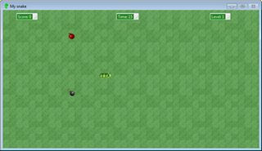**

* Trong quá trình chơi chúng ta có thể tạm dừng trò chơi bằng cách nhấn phím khoảng trắng 1 lần và nhấn lần thứ 2 để tiếp tục chơi.

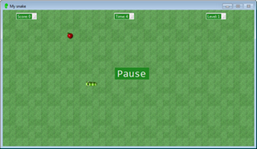

* Trong quá trình chơi chúng ta cũng có thể quay về giao diện chính của trò chơi bằng cách nhấn phím ESC.Lúc này chúng ta sẽ có 2 lựa chọn:nếu chọnC:\Users\Administrator\Desktop\2016-04-07_085925.png thì trò chơi sẽ được tiếp tục,còn nếu chọn C:\Users\Administrator\Desktop\2016-04-07_090329.png thì sẽ quay về giao diện chính của trò chơi,khi đó trò chơi sẽ tự động được lưu lại để chúng ta có thể tiếp tục chơi vào lần sau.

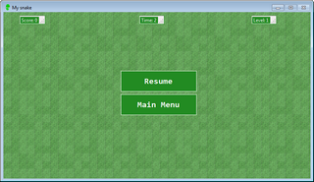

* Mỗi lần ăn thực phẩm thì con rắn sẽ lớn lên, điểm số sẽ tăng 5 điểm,nếu ăn đủ 3 thực phẩm nhỏ thì sẽ xuất hiện thực phẩm lớn và nếu ăn thực phẩm lớn điểm số sẽ tăng 10.Thực phẩm lớn sẽ xuất hiện trong 10s,sau 10s sẽ mất.
* Trong lúc chơi nếu chúng ta để rắn tự ăn thân mình hoặc là chạm vào 4 vách tường thì sẽ thua.Và trong lúc chơi,những quả boom sẽ được rơi ngẫu nhiên,nếu để rơi trúng con rắn thì cũng sẽ thua.Ở giao diện khi trò chơi thua,nếu ta chọnC:\Users\Administrator\Desktop\2016-04-07_094516.png thì sẽ bắt đầu chơi lại,còn nếu chọn jkC:\Users\Administrator\Desktop\2016-04-07_094626.png thì sẽ quay về giao diện chính của trò chơi.

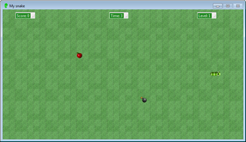

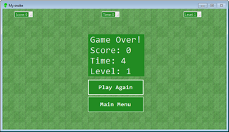

* Để xem hướng dẫn trong trò chơi,chúng ta chọn C:\Users\Administrator\Desktop\2016-04-07_095602.png ,giao diện hướng dẫn xuất hiện.Chúng ta nhấn C:\Users\Administrator\Desktop\2016-04-07_095803.png để quay về giao diện chính của trò chơi.

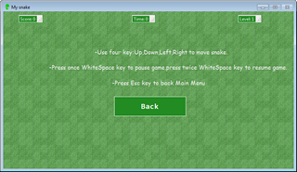

* Để xem điểm cao thì ta chọn C:\Users\Administrator\Desktop\2016-04-07_100128.png giao diện điểm cao xuất hiện.Để quay về giao diện chính của trò chơi,ta chọnC:\Users\Administrator\Desktop\2016-04-07_095803.png

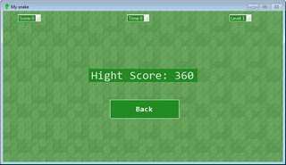

* Khi đang chơi mà quay về giao diện chính của trò chơi hoặc nếu ta thoát khỏi trò chơi thì thông tin hiện tại sẽ được lưu lại trong file.Lần mở ứng dụng tiếp theo trò chơi sẽ có thêm tùy chọn C:\Users\Administrator\Desktop\2016-04-07_101114.png để tiếp tục chơi.Tùy chọn này sẽ load lại thông tin lần cuối của quá trình chơi từ file như thời gian,điểm số,độ dài rắn,hướng di chuyển.
* Để thoát trò chơi ta chọn C:\Users\Administrator\Desktop\2016-04-07_122303.png

**VI.Tổng kết**

Bên cạnh việc đã xây dựng thành công các chức năng cần thiết,trò chơi Rắn Sắn Mồi của chúng tôi vẫn còn hạn chế ở một số mặt sau:

* Trong quá trình chơi ,đôi lúc xảy ra tình trạng Crash App.
* Con rắn di chuyển vẫn chưa được mượt .
* Một số trường hợp con rắn khi đụng vào thân mình vẫn chưa chết**.**

Trong tương lai,nhóm chúng tôi sẽ cố gắng hoàn thiện các chức năng trên và bổ sung thêm một số chức năng mới để cho trò chơi ngày càng thêm phát triển như:

* Tạo thêm nhiều màn chơi từ dễ đến khó.
* Giới hạn về thời gian và điểm số trong màn chơi.
* Tạo thêm nhiều vật cản .
* Có chế độ chơi online xếp hạng thông qua điểm số.